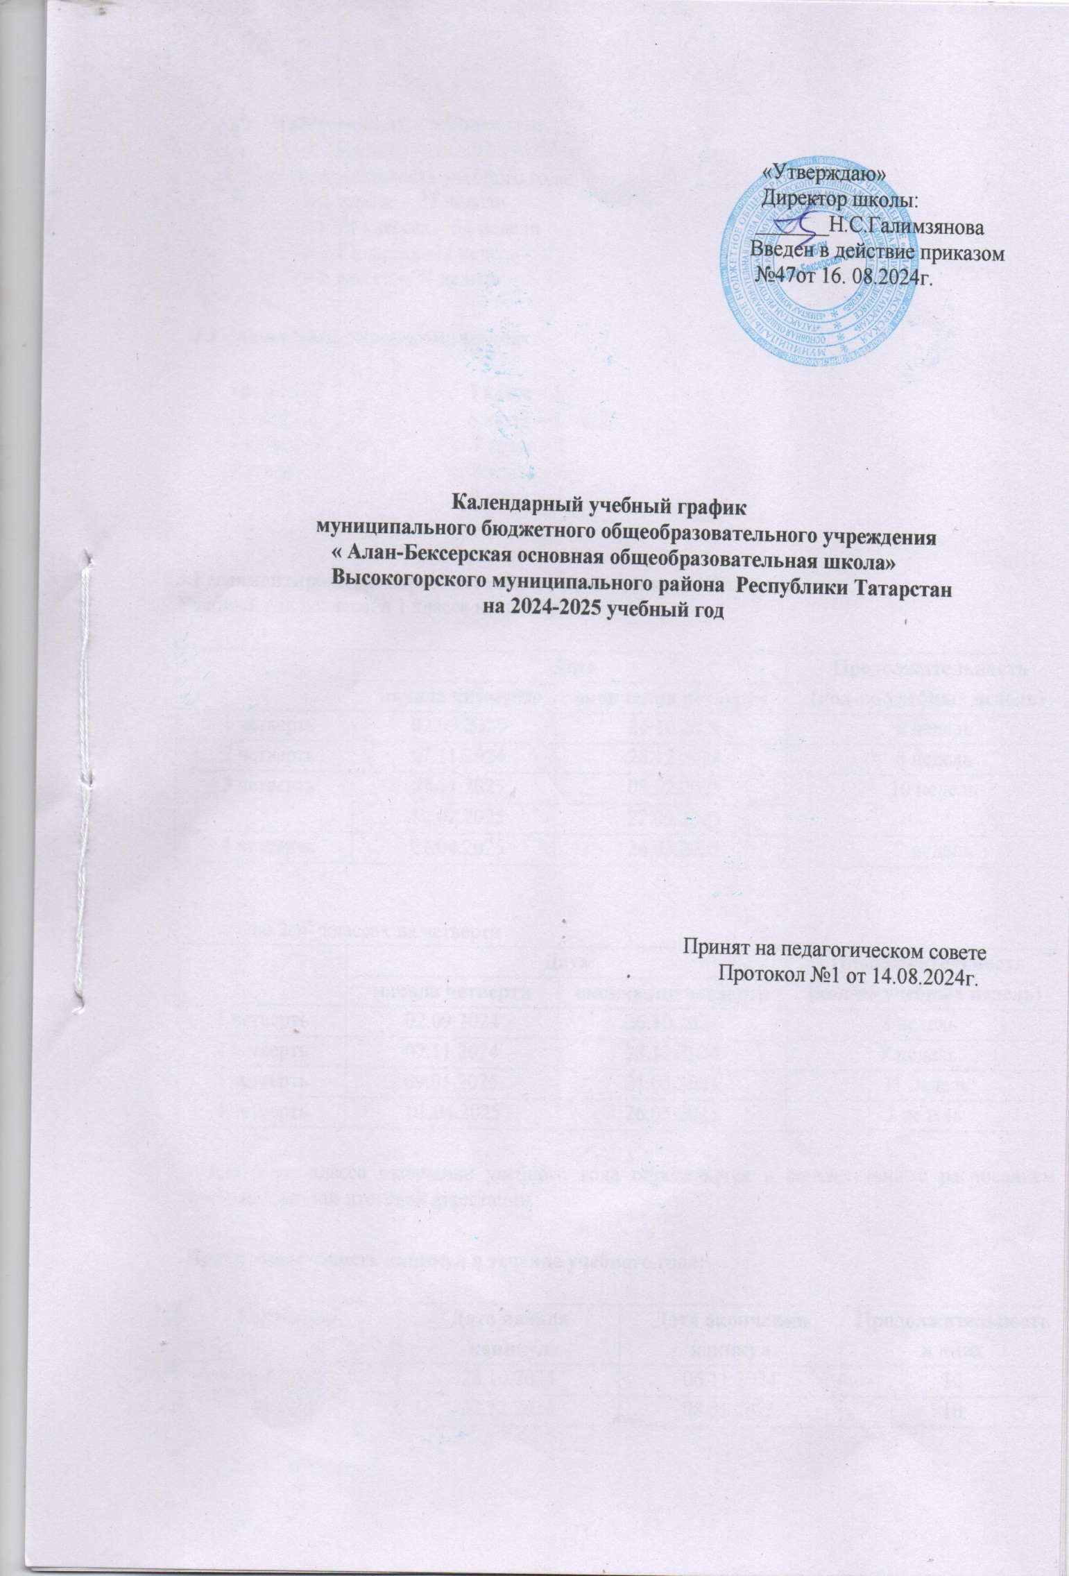

1. Продолжительность учебного года
- начало учебного года – 02.09.2024;
- продолжительность учебного года: - в 1 классе – 33 недели
- во 2-4 классах – 34 недели
- в 5-8 классах -34 недели
- в 9 классе – 34 недели

2.Количество классов-комплектов:

- класс – 1 5 класс – 1
- класс – 1 6 класс – 1 3 класс – 1 7 класс – 1
4 класс – 1 8 класс – 1
9 класс – 1

3.Регламентирование образовательного процесса на учебный год Учебный год делится: в 1 классе на четверти

 | Дата |  | Продолжительность (кол-во учебных недель)
 | начала четверти | окончания четверти | Продолжительность (кол-во учебных недель)
1 четверть | 02.09.2024 | 26.10.2024 | 8 недель
2 четверть | 07.11.2024 | 28.12.2024 | 8 недель
3 четверть | 09.01.2025 | 08.02.2025 | 10 недель
3 четверть | 17.02.2025 | 22.03.2025 | 10 недель
4 четверть | 01.04.2025 | 26.05.2025 | 7 недель

во 2-9* классах на четверти
 | Дата |  | Продолжительность (кол-во учебных недель)
 | начала четверти | окончания четверти | Продолжительность (кол-во учебных недель)
1 четверть | 02.09.2024 | 26.10.2024 | 8 недель
2 четверть | 07.11.2024 | 28.12.2024 | 8 недель
3 четверть | 09.01.2025 | 21.03.2025 | 11 недель
4 четверть | 01.04.2025 | 26.05.2025 | 7 недель

* Для 9 го класса окончание учебного года определяется в соответствии с расписанием государственной итоговой аттестации.

Продолжительность каникул в течение учебного года:

Каникулы | Дата начала каникул | Дата окончания каникул | Продолжительность в днях
Осенние | 28.10.2024 | 06.11.2024 | 10
Зимние | 30.12.2024 | 08.01.2025 | 10
Дополнительные каникулы для  обучающихся 1-х классов | 10.02.2025 | 16.02.2025 | 7
Весенние | 22.03.2025 | 31.03.2025 | 10

Дополнительные дни отдыха, связанные с государственными праздниками:
23.02.2025 г. – День Защитника Отечества
08.03.2025 г. – Международный женский день
01.05.2025 г. – Праздник Весны и Труда
09.05.2025 г. – День Победы

4. Регламентирование образовательного процесса на неделю Продолжительность рабочей недели:
- 5-ти дневная рабочая неделя в 1-х классе;
- 6-ти дневная рабочая неделя во 2-9 классах.

5. Регламентирование образовательного процесса в день

- Сменность
МБОУ работает в одну смену.
- Продолжительность урока:
- 1 классы – 35 минут урок, динамическая пауза 40 минут (с сентября по декабрь)
- 1 классы – 40 минут урок, динамическая пауза 40 минут (с января по май)
- 2-9 классы – 45 минут

Режим учебных занятий:

✓ В 1 классе:
а) Расписание звонков
- урок – 8.30-9.05
- урок – 9.15-9.50
Динамическая пауза 40 минут
- урок – 10.30-11.05
- урок – 11.15-11.50
В сентябре – октябре по 3 урока
Со второй четвери по 4 урока

Зарядка для глаз – на 3 уроке
б) Обязательная двигательная пауза на каждом уроке (игровая, произвольная – 2 мин.)

✓ для обучающихся 2-9 классов:
а) Расписание звонков
 |  | 1 урок |  | 08.30-09.15 |  | 15 мин. перемена
 |  | 2 урок |  | 09.30-10.15 |  | 10 мин. перемена
 |  | 3 урок |  | 10.25-11.10 |  | 15 мин. перемена
 |  | 4 урок |  | 11.25-12.10 |  | 20 мин. перемена
 |  | 5 урок |  | 12.30-13.15 |  | 10 мин. перемена
 |  | 6 урок |  | 13.25-14.10 |  | 10 мин. перемена
б) Зарядка для глаз – на 3 уроке, обязательная двигательная пауза на каждом уроке (игровая, произвольная – 2 мин.)

6. Организация промежуточной аттестации
Промежуточная аттестация обучающихся1-9 классов проводится с 20.04.2025года по 20.05.2025 года.

7. Организация государственной итоговой аттестации
Государственная итоговая аттестация в 9 классе проводится соответственно срокам, установленным Министерством образования и науки Российской Федерации и Министерством образования Республики Татарстан на данный учебный год.

8. Внеурочная деятельность учащихся 1-8 классов

Внеурочная деятельность реализуется во второй половине дня по следующим направлениям: духовно-нравственное, социальное, общеинтеллектуальное, спортивнооздоровительное, общекультурное. Внеурочная деятельность реализуется через: дополнительные образовательные программы школы, деятельность классного руководителя и иных работников школы (библиотекаря), дополнительные образовательные программы учреждений дополнительного образования. Максимально допустимый недельный объем нагрузки внеурочной деятельности (в академических часах) независимо от продолжительности учебной недели, не более 10 часов.
Длительность занятий внеурочной деятельности зависит от возраста и вида деятельности. В 1 классе продолжительность занятий внеурочной деятельности составляет 35 мин, во 2-8 классах – 40 мин.

Расписание внеурочной деятельности

Разговоры о важном | Понедельник | 7.50-8.20
Профориентационный урок | Четверг | 7.40-8.20
Классные часы | Вторник– пятница | 08.00 - 08.20
Кружковая деятельность | Понедельник - пятница | 14.00-18.40

